导学案课题：种群数量的变化

学习目标: 1.举例说明种群的“J”形增长、“S”形增长、波动等数量变化情况。(生命观念)
2.阐明环境容纳量原理在实践中的应用。(科学思维)
3.通过探究培养液中酵母菌种群数量的变化等活动，尝试建立数学模型表征和解释种群的数量变化。(科学探究)
学习重点：1.建构种群增长模型的方法。2.种群的“J”形增长和“S”形增长。
学习难点：建构种群增长的数学模型。
一、建构种群增长模型的方法
【自主学习】
1．数学模型
(1)概念：用来描述一个系统或它的性质的数学形式。
(2)作用：描述、解释和预测种群数量的变化。
2.建构数学模型的步骤：（以“问题探讨”中的素材为例）
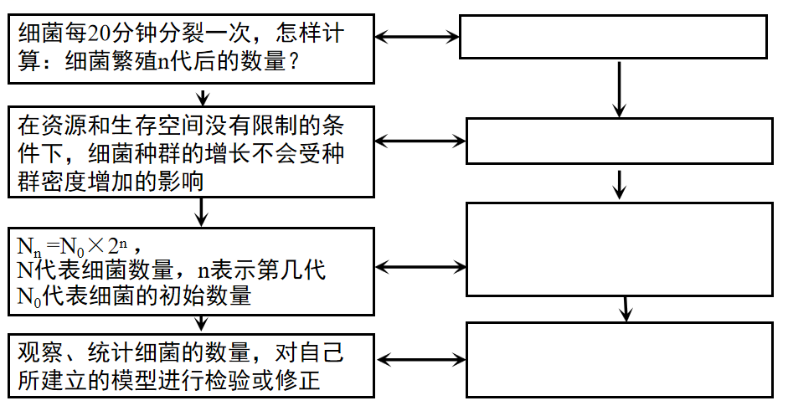

3.表达形式
例：在营养和生存空间没有限制的情况下，某种细菌每20分钟就通过分裂繁殖一次。
(1)用数学方程式表示：n代以后细菌的数量N=
(2)请将该细菌产生的后代在不同时期的数量填入下表,并画出细菌的种群增长曲线：
时间（min） | 20 | 40 | 60 | 80 | 100 | 120 | 140 | 160 | 180
细菌数量

【思考与讨论】
1.数学模型表现形式中，曲线图与数学公式相比，具有什么优点和局限性？

【典例自测】
例1 数学模型是用来描述一个系统或它的性质的数学形式。调查发现某种一年生植物(当年播种、当年开花结果)的种群中存在下列情形：①因某种原因导致该植物中大约只有80%的种子能够发育成成熟植株；②该植物平均每株可产生400粒种子；③该植物为自花传粉植物。目前种子数量为a，则m年后该植物的种子数量N可以表示为( )
A．400a·0.8^{m} B．0.8a·400^{m} C．a·320^{m} D．320a^{m}
二、种群数量变化曲线
【自主学习】
（一）种群的“J”形增长
1．含义：自然界有类似细菌在 条件下的种群，以 为横坐标，以 为纵坐标画出的曲线图，曲线大致呈“J”型。
2．“J”型增长数学模型：
（1）模型假设：
条件：在 条件充裕、气候适宜、没有敌害和其他竞争物种等。
数量变化：种群的数量每年以 增长，第二年的数量是第一年的 倍。
（2）建立模型：t年以后种群的数量表达式为： .
各参数含义：N₀表示 ；N_{t}表示 ；
t表示 ；λ表示 。
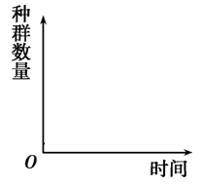
（3）曲线图：
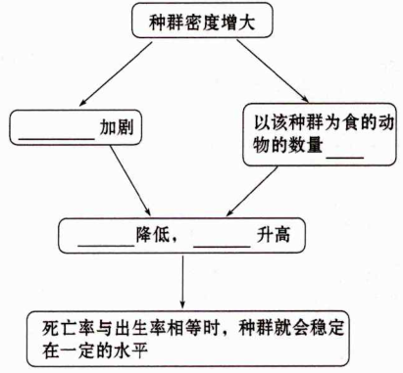

（二）种群的“S”形增长
1．含义：种群经过一定时间的增长后，数量趋于 ，
增长曲线呈“S”形。
2．产生原因：自然界的资源和空间总是 的，当种群密度增大时，种内竞争就会 ，这就会使种群的出生率 ，死亡率 。当种群的死亡率与出生率相等时，种群就稳定在一定的水平。
3.增长率随时间的变化而变化，“S”型曲线增长的特点：______最大值，增长速率__________， K／2时_________ ，K值时__________。
条件：资源和空间都是有限的，与种群密度有关。
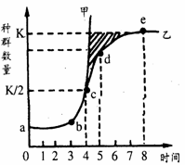
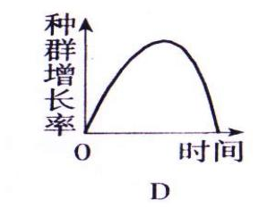

“s”型曲线分析
ab:表示适应环境
bc:呈指数增长，出生率 死亡率，种群数量增加。
c点(K/2)：出生率与死亡率差值 ，种群增长速率 。
cd段：出生率仍 死亡率，但差值在减小，种群增长速率 。
e点(K值):稳定期，激烈斗争期，出生率 死亡率，种群增长速率为 ，种群数量达到
，种群会停止增长或动态稳定。
（图中阴影部分表示：环境阻力，阴影的面积表示通过生存斗争被淘汰的个体数量。）
4．环境容纳量：一定的环境条件所能维持的种群 ，又称K值。同一种群的K值 固定不变的，会随着环境条件的改变而变化。
5.K值和K/2值的应用
（1）野生生物的保护
建立自然保护区，提供更宽广的生存空间，改善它们的________，从而提高_____________，是保护它们的根本措施。
（2）有害生物的防治
①从环境容纳量考虑：增大__________，降低_______________；
②从K/2考虑：在种群增长刚开始（达到_______之前）的时候就进行防治。（绝对不能让种群数量增长到__________值）
（3）资源的合理利用
捕鱼时，在超过__________时开始捕捞；要使被捕种群的剩余量维持在__________值附近。
目的：以持续获得________________。__________时是最佳捕捞时期！
（三）种群数量的波动
1.波动
在自然界，有的种群能够在一段时间内维持数量的相对稳定。但对于大多数生物的种群来说，种群数量总是在 中。处于波动状态的种群，在某些特定条件下可能出现 。
2.下降
①当种群长久处于不利条件下，如遭遇人类乱捕滥杀和栖息地破坏，种群数量会出现持续性的或急剧的 。
②种群的延续需要有 为基础。当一个种群的数量 ，种群可能会由于近亲繁殖等原因而衰退、消亡。
【思考与讨论】
1.种群“J”形增长的N_{t}＝N₀λ^{t}数学模型中，当λ>1，λ＝1,0<λ<1，λ＝0时，种群数量分别将如何变化？

2.在“S”形曲线中，有一段时期近似于“J”形曲线，这一段是否等同于“J”形曲线？

3.鼠害导致作物减产，蚊、蝇会传播疾病。从环境容纳量的角度思考，对家鼠等有害动物的控制，应当采取什么措施?

【典例自测】
1．下列叙述，正确的打“√”，错误的打“×”。
(1)在相对稳定的生态系统中,种群数量在K值上下波动。( )
(2)在K/2时控制有害动物最有效。( )
(3)建立自然保护区,改善栖息环境,以提高环境容纳量,是提高大熊猫种群数量的根本措施。( )
(4)对于“S”形曲线,同一种群的K值是固定不变的,与环境因素无关。( )
(5)环境阻力包括种内斗争的加剧、种间关系的影响以及空间、资源的制约。( )
(6)环境容纳量是指种群的最大数量，在理想条件下，影响种群数量增长的因素主要是环境容纳量。(7)曲线图同数学公式相比更能直观地反映出种群的增长趋势。 ( )
(8)外来入侵物种进入一个新环境中必定表现为“J”形增长。 ( )
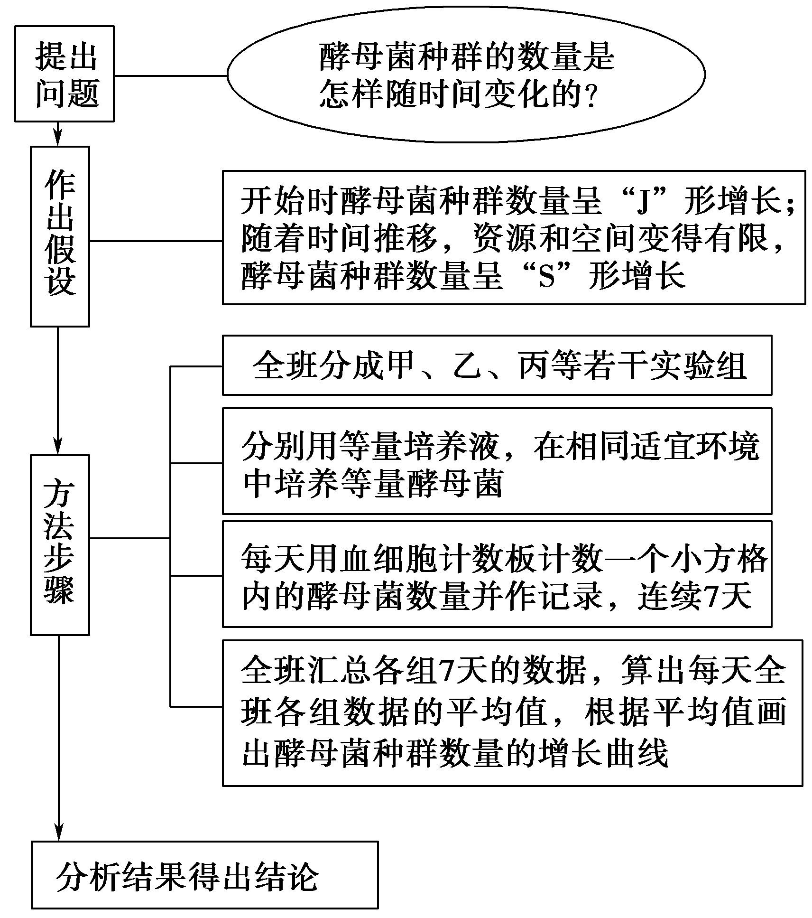
(9)当一个种群的数量过少，种群可能会由于近亲繁殖等原因而衰退、消亡。( )
三、探究培养液中酵母菌种群数量的变化
【自主学习】
1．材料用具：酵母菌、无菌马铃薯培养液或肉汤
培养液、试管、血细胞计数板、滴管、显微镜等。
2．实验设计
大方格的长和宽各为1mm，深度为0.1mm，即
1mm×1mm×0.1mm，其容积为0.1mm3；计数室通
常有两种规格：25×16型，即大方格内分为25
中格，每一中格又分为16小格；16×25型，即
大方格内分为16中格，每一中格又分为25小格。
不管计数室是哪一种构造，其每一大方格都是由
16×25=25×16=400个小方格组成。

3.酵母菌的计数
先将盖玻片放在计数室上，用吸管吸取培养液，滴于______________，让其 →多余培养液用滤纸吸去，稍待片刻→计数板移至_____________→计数一个__________内的酵母菌数量，估算试管中的酵母菌总数。

酵母细胞数/ml=_____________________________×稀释倍数

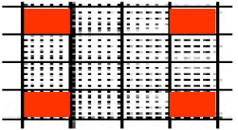
酵母细胞数/ml=____________________________×稀释倍数

4．实验结果分析
酵母菌增长数量曲线图(如图1)及酵母菌增长速率曲线图(如图2)
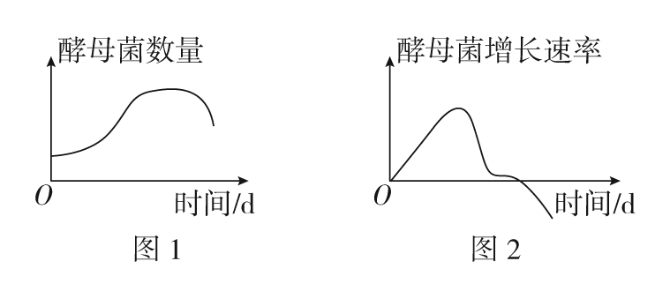
实验结论：在适宜条件下 ，酵母菌种群呈________增长；种群的增长速率是：先____后______，在_______时增长速率最大。
【思考与讨论】
1.本实验需要设置对照吗？需要做重复实验吗？
2.从试管中吸出培养液进行计数之前，需将试管轻轻振荡几次，试分析其原因。
3.如果一个小方格内酵母菌过多，难以数清，应当采取怎样的措施？
4.对于压在小方格界线上的酵母菌应当怎样计数？
5.培养液的量是有限的，其中酵母菌种群数量的变化曲线是不是标准的“S”形曲线？若不是，应该是怎样的？尝试绘出其数量变化曲线。

6.尝试绘出实验结果的记录表。

【典例自测】
判断：(1)培养液中酵母菌的计数可以用样方法。( )
(2)培养液中酵母菌的种群数量在培养早期呈类似“J”形增长。( )
〖归纳提升〗
1.种群增长的“J”形曲线与“S”形曲线的比较
项目 | “J”形曲线 | “S”形曲线
前提条件 | 理想状态：①食物和空间条件充裕；②气候适宜；③没有天敌和其他竞争物种；④无迁入、迁出 | 现实状态：①食物、空间有限；②不断变化的自然条件；③有种内斗争和种间竞争
增长模型 | 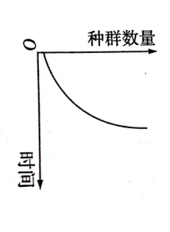 | 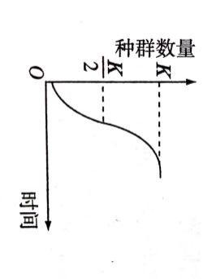
种群增长率（无单位） | 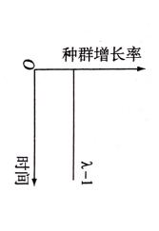 | 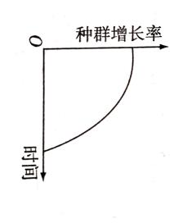
种群增长速率（有单位） | 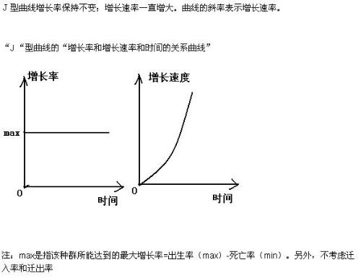 | 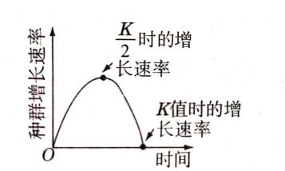  “S”形曲线的增长速率先上升，  后下降，在种群数量达到K值时最大，在种群数量达到K值时为0
K值 | 无K值 | 有K值
适用范围 | 一般只适用于实验室条件和  种群刚迁入新的环境中最初一段时间内的增长 | 一般为自然种群的增长
两者联系 | 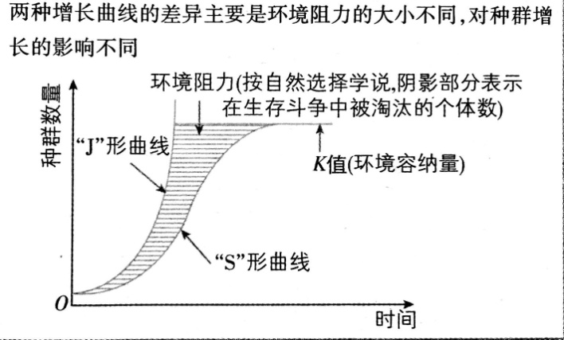
2.种群“J”形增长的数学模型：N_{t}＝N₀λ^{t}，λ代表种群数量是前一年种群数量的倍数，不是增长率。
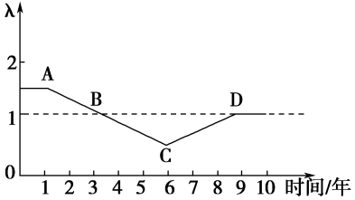
(1)λ＞1时，种群密度增大，如图中AB段。
(2)λ＝1时，种群密度保持稳定，如图中B、D。
(3)λ＜1时，种群密度减小，如图中BD段。
3．“S”形增长曲线的解读
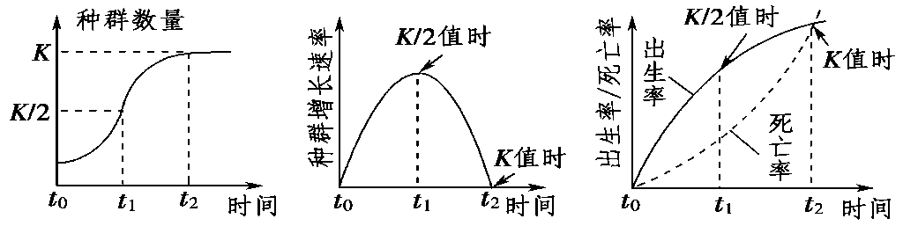
图甲 图乙 图丙
三图对比分析解读：
(1)t₁之前，种群数量小于K/2，由于资源和空间条件相对充裕，种群数量增长较快，当种群数量为K/2时，出生率远大于死亡率，种群增长速率达到最大值。
(2)t₁～t₂，由于资源和空间有限，当种群密度增大时，种内斗争加剧，天敌数量增加，种群增长速率下降。
(3)t₂时，种群数量达到K值，此时出生率等于死亡率，种群增长速率为0。
4.“S”形曲线中K值的变化及K值与K/2值的分析
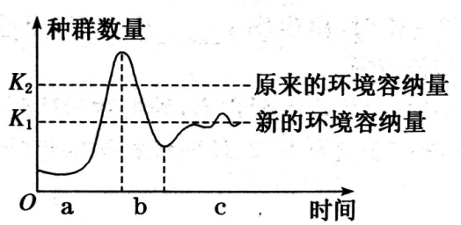
（1）K值不是一成不变的：K值会随着环境的改变而发生变化，当环境遭到破坏时，K值会下降；
当环境条件状况改善时，K值会上升。
（2）在环境不遭受破坏的情况下，种群数量会在K值附近上下波动。当种群数量偏离K值的时候，
会通过负反馈调节使种群数量回到K值。
（3）K值并不是种群数量的最大值：K值是环境容纳量，即在保证环境不被破坏前提下所能容纳
的最大值；种群所达到的最大值会超过K值，但这个值存在的时间很短，因为环境已遭到破坏。
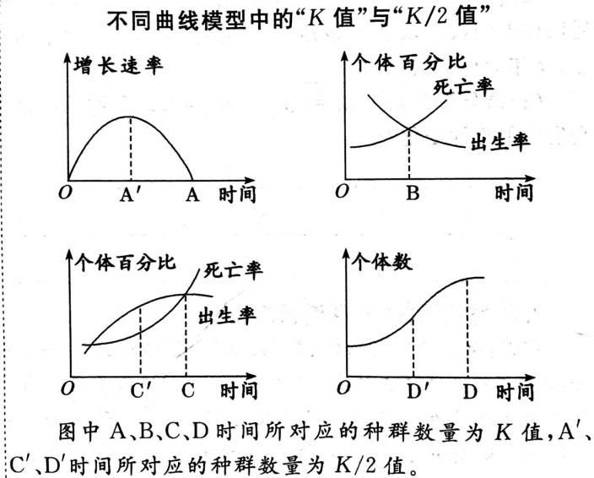
5.K值的不同表示方法
图中A、B、C、D时间所对应的种群数量均为K值，A′、C′、D′时间所对应的种群数量均为K/2值。
6.“探究培养液中酵母菌种群数量的变化”实验关键
(1)操作提示
①溶液要进行定量稀释，每天计数酵母菌数量的时间要固定。
②从试管中吸出培养液进行计数前，需将试管轻轻振荡几次，目的是使培养液中的酵母菌均匀分布，减小误差。
③制片时，先将盖玻片放在计数室上，用吸管吸取培养液，滴于盖玻片边缘，让培养液自行渗入。多余的培养液用滤纸吸去。
④制好装片后，应稍待片刻，待酵母菌全部沉降到计数室底部，再用显微镜进行观察、计数。
⑤结果最好用记录表记录，如下表所示：
时间(天) | 1 | 2 | 3 | 4 | 5 | 6 | ……
数量(个) |  |  |  |  |  |  | ……
(2)计数提示
①计数原则：显微镜计数时，对于压在小方格界线上的酵母菌，应遵循“计相邻两边及其夹角”的原则计数。
②结果异常的原因：
a．统计结果偏小的原因：取液时未摇匀，吸取的培养液中酵母菌偏少；在计数时，未计边缘的酵母菌等。
b．统计结果偏大的原因：取液时未摇匀，吸取了表层的培养液；在计数时统计了四周边缘的酵母菌等。
(3)注意事项
①测定的酵母菌种群数量是在恒定容积的培养基中测定的，与自然界中的种群数量变化有差异。
②在进行酵母菌计数时，由于酵母菌是单细胞生物，因此必须在显微镜下计数，且不能准确计
数，只能估算。
③血细胞计数板必须保持干燥，否则培养液将不能渗入计数室。
④清洗血细胞计数板的正确方法是浸泡和冲洗，不能用试管刷或抹布擦洗。冲洗干净后不能用纱布或吸水纸擦干，应自然晾干或烘干或用吹风机吹干。
⑤由于计数室中的菌悬液有一定的高度(0.1 mm)，故需要让细胞沉降到计数室底部的网格线中，避免细胞分布在不同液层深度，导致计数时被遗漏。
7.计数和计算
(1)计数方法：血细胞计数板有两种方格网，对于16×25的方格网，计四角的4个中方格共计100个小方格中的个体数量；而对于25×16的方格网，计四角和正中间的(共5个)中方格共计80个小方格中的个体数量。如图所示。

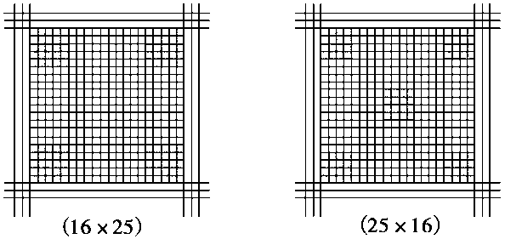
(2)计算方法：大方格长度为1 mm，高度为0.1 mm(即规格为1 mm×1 mm×0.1 mm)，则每个大方格的体积为0.1 mm³(10^{－4} mL)，故1 mL培养液中细胞个数＝(中方格中的细胞总数/中方格中小方格个数)×400×10⁴×稀释倍数。

